Innotech Marketing und Konfektion Rot GmbH mit TOP 100-Award ausgezeichnet - Mittelständler überzeugt im Innovationswettbewerb

Mühlhausen-Rettigheim – Die Innotech Marketing und Konfektion Rot GmbH aus Mühlhausen-Rettigheim hat sich beim Innovationswettbewerb TOP 100 durchgesetzt und trägt ab sofort das TOP 100-Siegel 2025. Den Award erhalten nur besonders innovative mittelständische Unternehmen. Der Wissenschaftsjournalist Ranga Yogeshwar wird Innotech bei der Preisverleihung am 27. Juni in Mainz persönlich zu diesem Erfolg gratulieren. Er begleitet den Innovationswettbewerb TOP 100 als Mentor.

Grundlage von TOP 100 ist ein wissenschaftliches Auswahlverfahren, das der Innovationsforscher Prof. Dr. Nikolaus Franke leitet. Initiiert und nominiert wurde die Innotech Marketing und Konfektion Rot GmbH von Jens Spanberger, dem Bürgermeister der Gemeinde Mühlhausen.

Im Auftrag von compamedia, dem Veranstalter des Wettbewerbs, analysierten er und sein Team die Innovationsstärke der Teilnehmer anhand von mehr als 100 Prüfkriterien, die sich in fünf Kategorien gliederten: Innovationsförderndes Top-Management, Innovationsklima, Innovative Prozesse und Organisation, Außenorientierung/Open Innovation sowie Innovationserfolg.

Im Kern geht es bei der TOP 100-Analyse darum, ob Innovationen das Ergebnis eines strukturierten Innovationsmanagements in den Unternehmen sind – oder ob sie eher zufällig entstehen (die Prüfkriterien sind unter www.top100.de/pruefkriterien einsehbar). „Innovation heißt Agieren anstatt Reagieren“, sagt Franke, „es bedeutet, die Zukunft aktiv zu gestalten, anstatt zu hoffen, dass sich nichts ändert.“

Die Innotech Marketing Konfektion und Rot GmbH ist Experte Nummer eins im Bereich der manuellen Klebstoffapplikation und sorgt an der Schnittstelle zwischen Klebstoffhersteller, Händler und Anwender mit zunehmend individualisierten und auf den Kunden zugeschnittenen Produkten und Dienstleistungen für bestmögliche Beratung und bietet vielseitige Problemlösungen. Das Portfolio umfasst den Vertrieb von Kartuschenpressen aller namhaften Hersteller inkl. eigenem Reparaturservice, dem europaweit größten Sortiment an Klebstoffzubehör, Bemusterungslogistik und Beratung für Klebstoffhersteller, umfangreiche innovative Dienstleistungen rund ums Kleben, 3D gedruckte Sonderdüsen und Statik Mischer, sowie klebtechnische Weiterbildungen zur Klebfachkraft und zum Klebpraktiker in Kooperation mit dem Fraunhofer IFAM. Mit der Herausgabe des „Almanach rund um Kleben und Dichten“, ist zudem ein Standardwerk nicht nur für das manuelle, sondern für das Kleben allgemein entstanden.

„Wir sind überaus stolz, mit dem TOP 100-Award ausgezeichnet worden zu sein. Diese Ehrung bestätigt unser kontinuierliches Engagement für Innovation und Fortschritt. Mein besonderer Dank gilt Bürgermeister Jens Spanberger, der unsere Nominierung initiiert hat. Sein Vertrauen in unser Unternehmen und seine Unterstützung haben maßgeblich dazu beigetragen, dass wir diese herausragende Auszeichnung erhalten konnten.“ kommentiert Firmengründer und Geschäftsführer Joachim Rapp.

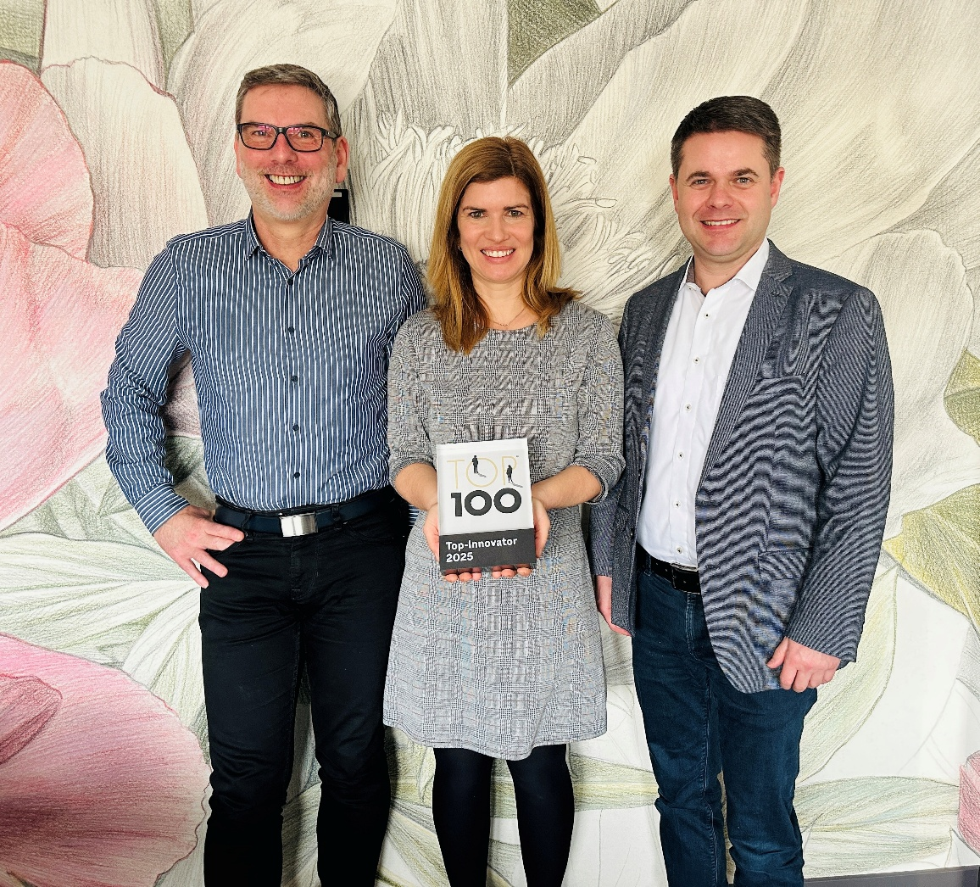

Bildtitel: v.l.n.r. Joachim Rapp (Geschäftsführer Innotech) und Anja Gaber (Geschäftsführerin Innotech) bedanken sich persönlich bei Jens Spanberger (Bürgermeister der Gemeinde Mühlhausen) für die erfolgreiche Nominierung zum Top 100 Award.

Um allen Teilnehmern die gleichen Chancen zu ermöglichen, wird das TOP 100-Siegel stets in drei Größenklassen vergeben: bis 50, 51 bis 200 und mehr als 200 Mitarbeiter. In der aktuellen Runde – TOP 100 findet bereits seit 32 Jahren statt – bewarben sich 364 Mittelständler. Davon waren 262 erfolgreich und führen seit 1. Februar das TOP 100-Siegel 2025. Maximal können 100 Unternehmen pro Größenklasse ausgezeichnet werden.

Am 27. Juni kommen alle Top-Innovatoren des Jahres 2025 in der Rheingoldhalle in Mainz zur Preisverleihung im Rahmen des Deutschen Mittelstands-Summit zusammen. Dort wird Ranga Yogeshwar ihnen zum Erfolg bei TOP 100 persönlich gratulieren.

TOP 100: der Wettbewerb
Seit 1993 vergibt compamedia das TOP 100-Siegel für besondere Innovationskraft und überdurchschnittliche Innovationserfolge an mittelständische Unternehmen. Die wissenschaftliche Leitung liegt seit 2002 in den Händen von Prof. Dr. Nikolaus Franke. Franke ist Gründer und Vorstand des Instituts für Entrepreneurship und Innovation der Wirtschaftsuniversität Wien. Mit 27 Forschungspreisen und über 200 Veröffentlichungen gehört er international zu den führenden Innovationsforschern. Mentor von TOP 100 ist der Wissenschaftsjournalist Ranga Yogeshwar. Projektpartner sind die Fraunhofer-Gesellschaft zur Förderung der angewandten Forschung und der Mittelstandsverband BVMW. Das Magazin manager magazin begleitet den Unternehmensvergleich als Medienpartner, ZEIT für Unternehmer ist Kooperationspartner.
Mehr Informationen sowie allgemeines Bildmaterial zum TOP 100-Wettbewerb finden Sie im Internet unter www.top100.de/presse oder per E-Mail an presse@compamedia.de. Weitere Informationen zum ausgezeichneten Unternehmen hält Denise Horn für Sie bereit:

<Ansprechpartner für die Redaktion>
Innotech Marketing und Konfektion Rot GmbH
Denise Horn
d.horn@innotech-rot.de
Tel.: +49 (0) 7253 98885513

